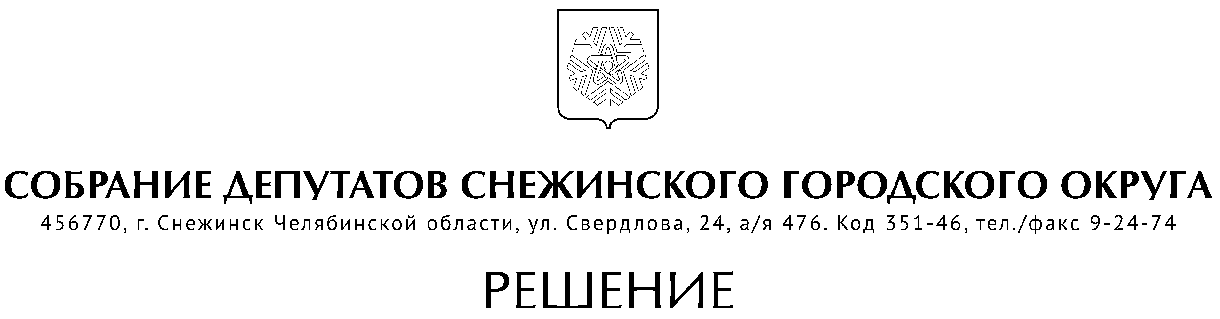

от 28 ноября 2024 года № 86

г. Снежинск
Челябинской области

О внесении изменений в решение
Собрания депутатов Снежинского
городского округа от 24.10.2024 г. № 79
«О формировании нового состава
Молодежной палаты города Снежинска
при Собрании депутатов города
Снежинска»

В соответствии с Положением «О Молодежной палате города Снежинска при Собрании депутатов города Снежинска», утвержденным решением Собрания депутатов Снежинского городского округа от 06.04.2023 г. № 28, руководствуясь Уставом муниципального образования «Город Снежинск», Собрание депутатов Снежинского городского округа

РЕШАЕТ:

1. Внести в решение Собрания депутатов Снежинского городского округа от 24.10.2024 г. № 79 изменения, изложив состав Молодежной палаты города Снежинска при Собрании депутатов города Снежинска в новой редакции:
1) Куранова Татьяна Игоревна;
2) Столбиков Евгений Алексеевич;
3) Удинцева Алла Валерьевна;
4) Верчагина Екатерина Андреевна;
5) Капитонов Алексей Николаевич;
6) Попова Алина Максимовна;
7) Носков Макар Андреевич;
8) Цветохина Милана Денисовна;
9) Куварзина Анастасия Вадимовна;
10) Екимов Александр Игоревич;
11) Сидоров Илья Юрьевич;
12) Урвачева Анастасия Александровна;
13) Мельник Александр Павлович;
14) Бакаев Кирилл Алексеевич;
15) Грефенштейн Ума Денисовна;
16) Глазырина Дарья Леонидовна;
17) Фадеичева Вероника Дмитриевна.

2. Настоящее решение подлежит официальному опубликованию.

Председатель Собрания депутатов
Снежинского городского округа А. Г. Ремезов

